**УДК 621.039.5**

***ПОРІВНЯЛЬНИЙ АНАЛІЗ КОРОЗІЙНИХ ПРОЦЕСІВ ТЕПЛОВИДІЛЯЮЧИХ ЕЛЕМЕНТІВ***

**Гапон Юліана Костянтинівна**

кандидат технічних наук;

Національний університет цивільного захисту України

[yu.hapon@nuczu.edu.ua](mailto:yu.hapon@nuczu.edu.ua)

Останні роки позначилися суттєвими змінами в енергетичному секторі України, зокрема у сфері ядерної енергетики, яка є основою національної енергетичної безпеки. У зв’язку з військовою агресією Росії проти України, виникла нагальна необхідність перегляду співпраці з російськими постачальниками ядерного палива, зокрема з компанією ТВЕЛ, яка раніше постачала тепловиділяючі елементи (ТВЕЛ) для українських атомних електростанцій (АЕС). Політичні та економічні ризики, пов'язані з російською агресією, змусили Україну шукати альтернативні джерела постачання палива для ядерних реакторів.

У цьому контексті на перший план вийшло стратегічне партнерство з американською компанією Westinghouse, яка запропонувала сучасні рішення для забезпечення українських АЕС надійним ядерним паливом. Перехід на ТВЕЛи виробництва Westinghouse не лише знижує залежність від російського постачальника, але й сприяє підвищенню безпеки та ефективності українських атомних електростанцій. Це особливо важливо в умовах військових дій, які створюють додаткові ризики для енергетичної інфраструктури країни [1].

Оболонки ТВЕЛів російського виробництва переважно виготовляються з цирконієвих сплавів, таких як Е110 та Е635. Основна увага в цих сплавах приділяється оптимізації міцності та стійкості до радіаційних навантажень, при цьому корозійна стійкість забезпечується завдяки спеціальним легуючим елементам, таким як ніобій та залізо. Основною проблемою є утворення оксидних плівок на поверхні цирконієвих оболонок, що поступово призводить до деградації матеріалу та зниження його механічної міцності. Згідно з дослідженнями, тривале використання ТВЕЛів у реакторах ВВЕР призводить до зростання товщини оксидного шару, що може викликати локальні корозійні процеси [2].

Сплави цирконію без олова демонструють хороші механічні властивості на ранніх стадіях експлуатації, але в умовах високих температур і тривалого використання корозійна стійкість цих матеріалів може бути обмежена через швидкий ріст оксидних плівок. Це може призвести до зниження довговічності ТВЕЛів, особливо в умовах реакторів із жорсткими температурними режимами.

Дослідження кінетики корозії труб зі сплаву Zr1Nb поділяють на два етапи. Перший етап – дослідження кінетики протягом від 1 до 500 годин з нагріванням, хоча максимальний час аварії може бути меншим. Кінетичні залежності корозійних змін приросту маси від часу в інтервалі температур 600-1200 °C наведені на рис. 1.

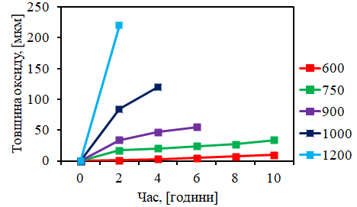

Рисунок 1 – Залежність величин приріст ваги в процесі корозії від часу при різних температурах в діапазоні 660 -1200 оС при тривалості випробувань від 1 до 10 годин

Другий етап – випробування при більш тривалому часі витримки (рис.2.), що дозволяє більш повно оцінити корозійну стійкість оболонок ТВЕЛів та встноновити час до зниження захисних характеристик оболонок.

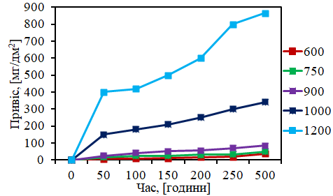

Рисунок 2 – Залежності приросту оксидних плівок від часу при корозії протягом 500 годин зі зразків труб із сплавів Zr1Nb при температурах

660-1200 оС

Максимальна товщина оксидної плівки становить 7-9 мкм при температурі 1200 °C [3].

Американські ТВЕЛи виробництва Westinghouse містять сплави цирконію з оловом, зокрема ZIRLO, що є важливим компонентом для підвищення корозійної стійкості при високих температурах. Вміст олова в цирконієвих сплавах Westinghouse варіюється в межах від 1 до 2% Олово, що входить до складу цирконієвих сплавів у ТВЕЛах Westinghouse, значно знижує швидкість утворення оксидних плівок на поверхні оболонки. Це призводить до меншої товщини оксидного шару при тих самих умовах експлуатації, порівняно з ТВЕЛами, виготовленими без олова. Олово також сприяє рівномірному розподілу оксидних утворень, що зменшує ризик локальних корозійних процесів, таких як точкова корозія або міжкристалітна корозія.

Цирконієві сплави з оловом демонструють кращі антикорозійні властивості завдяки рівномірному і повільнішому утворенню оксидних плівок, що забезпечує підвищену довговічність ТВЕЛів. Це особливо важливо для експлуатації в реакторах PWR, де температурні умови є більш екстремальними. Сплав ZIRLO, що містить олово, має більш високу стійкість до корозії на пізніх етапах експлуатації.

Одже, порівняння показало, що обидва виробники ТВЕЛів приділяють значну увагу зниженню корозійних процесів у своїх виробах, проте Westinghouse використовує вдосконалені матеріали та технології, що надають їхнім ТВЕЛам перевагу в плані довговічності та стійкості до високотемпературної корозії. Корозійні процеси є визначальними для безпеки і ефективності експлуатації ядерних реакторів, тому подальші дослідження у цій галузі залишаються актуальними.

**Список використаних джерел**

1. Шугайло О. П., Гребенюк Ю. П., Зелений О. В., Рижов Д. І. Отриманий досвід та вивчені уроки щодо діяльності з переходу енергоблоків АЕС України до довгострокової експлуатації. *Ядерна та радіаційна безпека*. 2020. Т.1. №85. C.15–28.
2. Hapon Y., Kustov M., Kalugin V. Studying the Effect of Fuel Elements Structural Materials Corrosion on their Operating Life. *Materials Science Forum Submitted*.2021. Vol. 1038. P. 108–115.
3. Гапон Ю. К., Кустов М. В., Пономаренко Р. В., Слепужніков Є. Д., Чиркіна М. А. Визначення джерел небезпеки на атомних реакторах з урахуванням корозії твелів. *Проблеми надзвичайних ситуацій*. 2023 Т.37. С. 181–191.
4. Tang Y., Liao J.,  [Yun](https://loop.frontiersin.org/people/1137804) D. Understanding the high-temperature corrosion behavior of zirconium alloy as cladding tubes: a review. *[Frontiers in Materials.](https://www.frontiersin.org/journals/materials)* [2024. Vol. 11. P. 1–14.](https://www.frontiersin.org/journals/materials)